Федеральное государственное автономное образовательное учреждение высшего образования

Университет ИТМО

**Факультет программной инженерии**

**Лабораторная работа №6**

**Курса «Программирование»**

Вариант 131289

Выполнил: **Нуруллаев Даниил Романович**Группа: **Р3114**

Преподаватель: Алексей Евгеньевич Письмак

Г.Санкт-Петербург

2021 г

**Задание:**

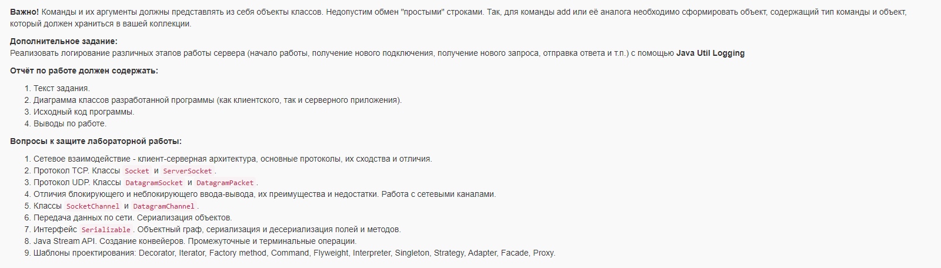

**Выполнение (Код):**

https://github.com/susaasus1/Lab6.git

**UmlClient:**

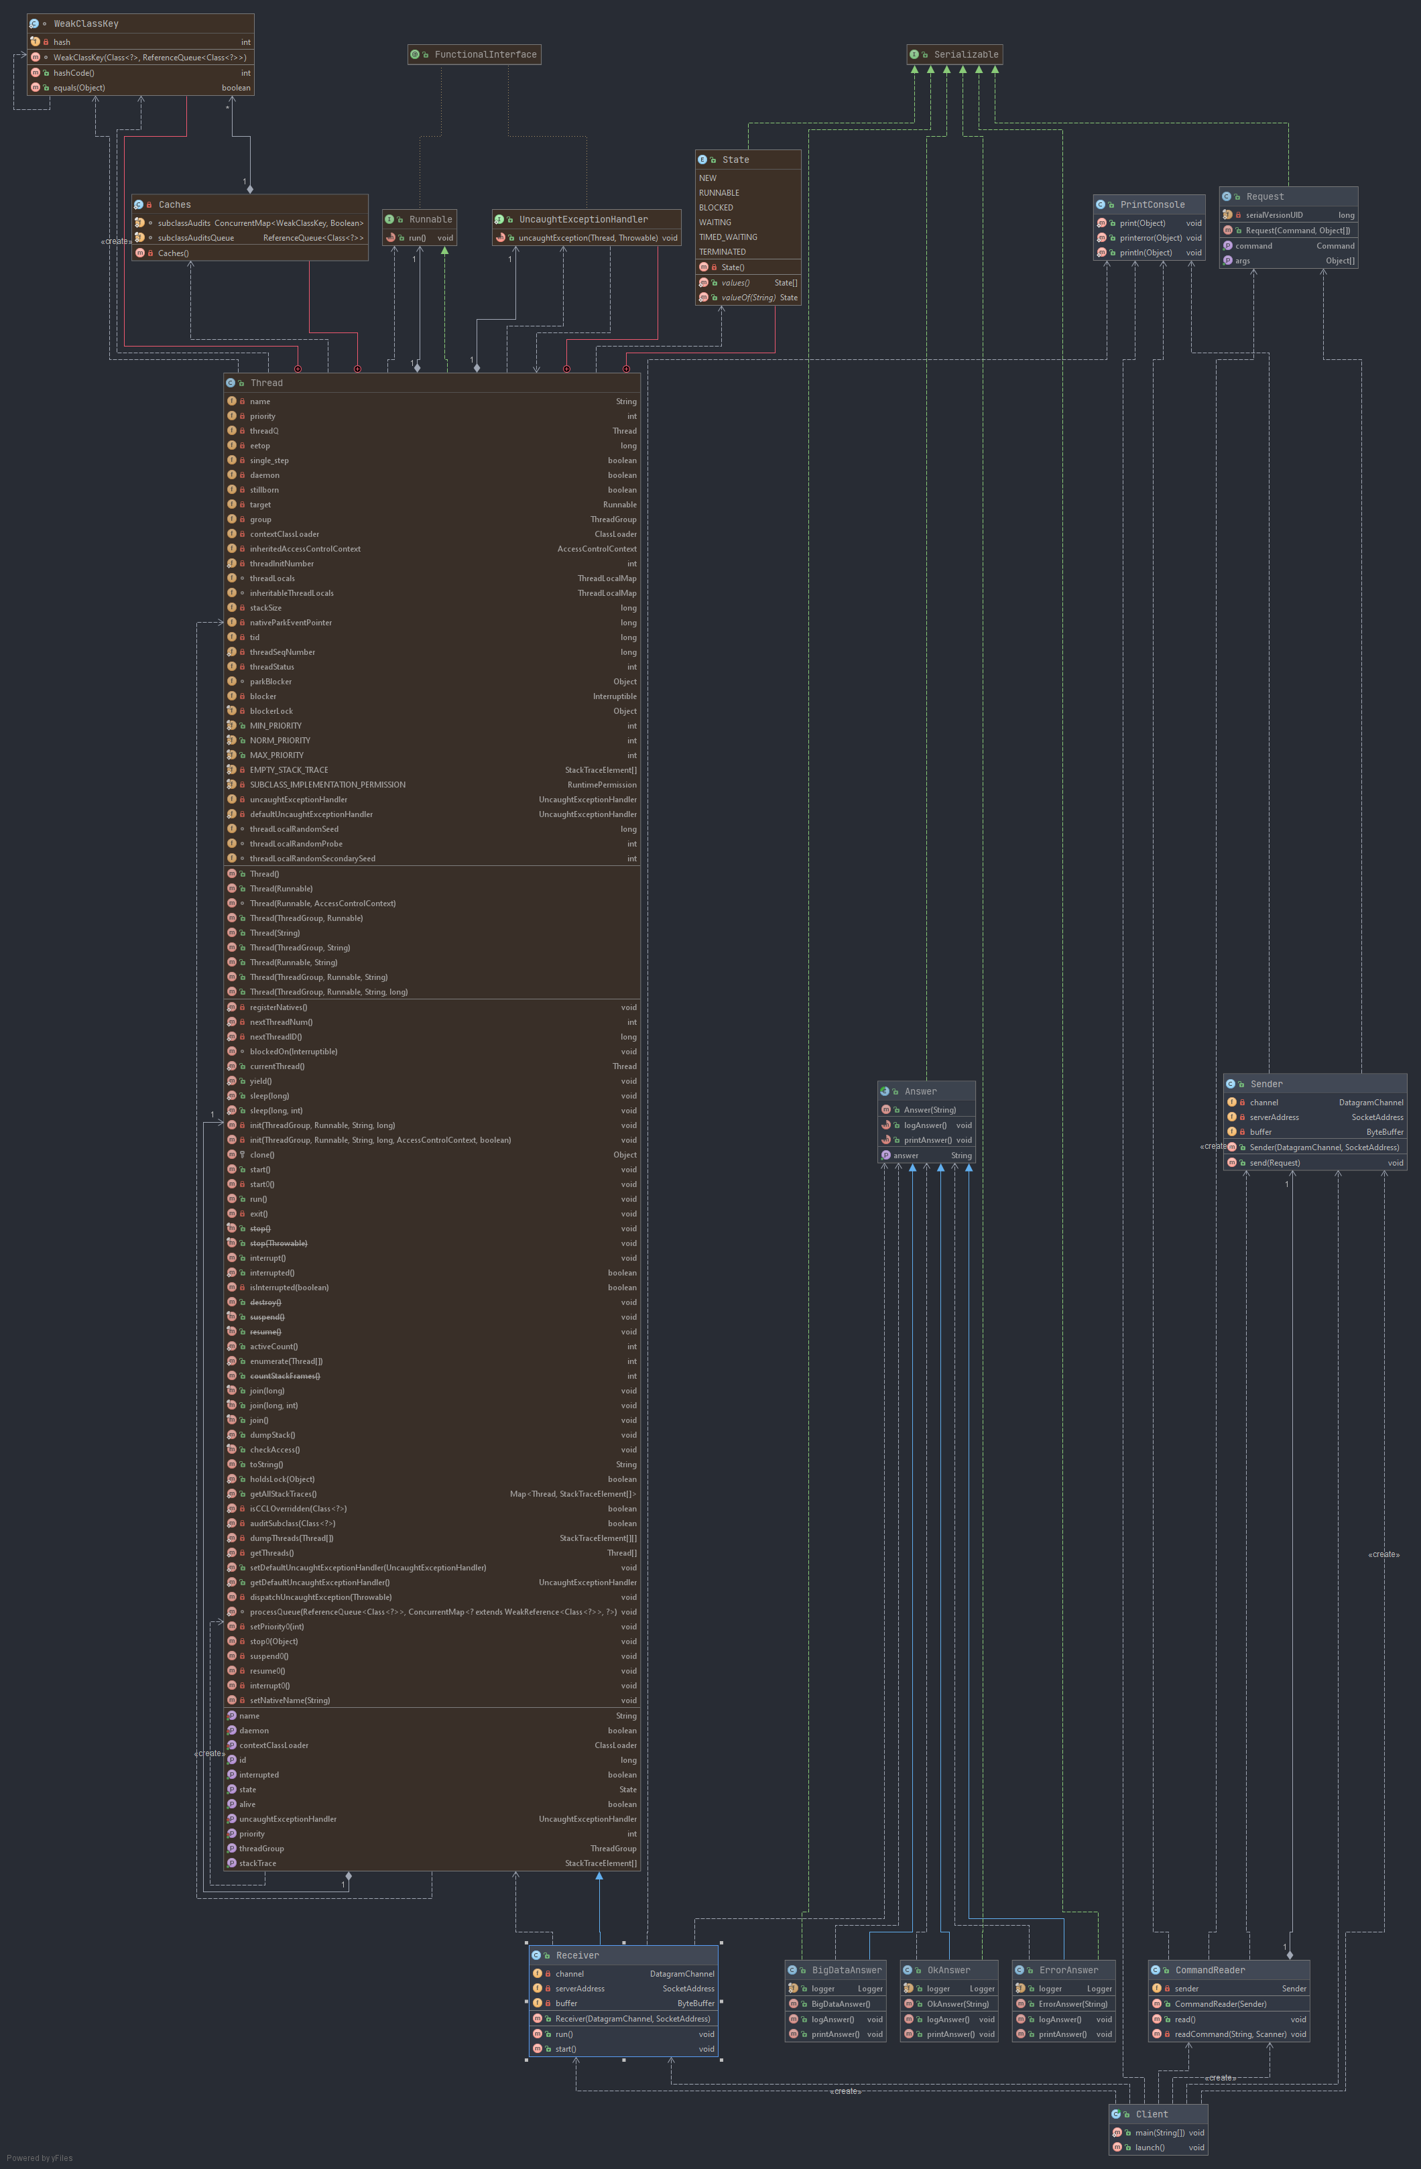

**UMLServer:**

**Вывод:** В ходе данной лабораторной работы я реализовал клиент-серверное приложение. Изучил UDP-протокол, поработал с логированием.